楢山节考与斑马过河

原创 简思智库 [简思智库](javascript:void(0);)

**简思智库**

微信号 GNSSTT

功能介绍 策者简也，思而后行。

2022-02-23[原文](https://mp.weixin.qq.com/s?__biz=MzUyNzQyMzYwNQ==&mid=2247490814&idx=1&sn=2fa13938a3de167d2472f27418eb40d4&chksm=fa7e9de4cd0914f2ad2ee42148bfc7e8d54669b5bc64ae50b9a9b3ec5d926c8c4ec27c8d4fb6&scene=27#wechat_redirect&cpage=314) 发表于

收录于合集



点击蓝字关注我们



特约作者：张志刚

**简思智库有话说：**

首先为政者不能“想当然”，其次更不能因噎废食，听少数声音就放弃对社会应承担的责任。对政府来说，市民的生命就是最大也是最基本的责任！

在当下的危急恶劣情况，我们不好再去作一些无谓的争论，尤其是一些很可能是各说各话的「口号」之争，例如「封城」、「禁足令」等等。

什么叫「封城」，各人有不同的含义和解读。

有人反对「封城」，因为他们认为香港是金融中心，关闭交易所一段长时间，会严重削弱香港金融中心的地位。

有人反对「禁足」，也是认为香港有许多必要的活动仍需进行。

一般人用上「封城」又或者「禁足」，其含意只是停止「非必要的活动」，一些香港核心活动，例如金融、信息、物流等，仍然可以照常进行。



*市民在超市内囤货*

市民如要进行必要的活动，仍然可以进出，政府可以通过法令，再加上清晰的「要求」和「呼吁」，香港的人流可以再进一步大幅降低。

而事实上，在年前疫情最严峻的时候，不少欧洲国家和城市也进行不同程度的「封城」。

如果因为程度有所不同而各说各话，那就不要再用「封城」和「禁足」这些模糊的名称。

目标导向，结果导向，如果目标是尽快切断传播链，为配合全民检测，有哪些活动被视为必须进行的，就列出一张清单，清单以外的，在检测期间，一律停止。

网上群组流传一个现任行政会议成员所发表的意见，其意见如下：「授权内地人员为医疗人员涉政治问题！」

他指，全面「封城」莫说是香港，内地城市都未必做到，小省市或许尚可，所以拿香港跟内地比较是「橙同苹果比」。

他举例指，香港要封十八区其中一区，相信都没有能力，「就咁一条大型屋邨都未必封得掂」。

他认为法律基础政府一定有，但行政上根本不可能做到，香港人也未必能接受，质疑提出「封区」的人只是流于口号式，「都唔知讲嚟做乜，只系分化紧香港社会。」

这种意见，在政府上层并不孤立罕见，他们堂而皇之的理由，是认为香港人「唔肯」。

认为香港市民「唔肯」的这一帮人，他们究竟是否明白绝大多数香港人的内心是作何所想？

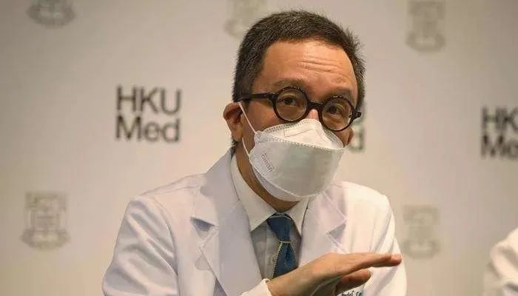

香港大学医学院院长 梁卓伟

我有一位朋友，因为有同事确诊，自动自觉地去做检测，逐间检测中心查，逐间检测中心问，最后只有中环爱丁堡广场有即日排队名额，寒风冷雨，气温只有7度，他排了45分钟，没有一句恶言，同在队伍中的香港人，反应都是一样，默默地排！

过去两年，对所有防疫抗疫的事情，绝大多数香港人有哪样不合作？

你要围封就围封，你要强检就强检，政府要求戴口罩就戴口罩，专家建议戴两个，大家就戴两个。

香港人有哪次「唔肯」？香港人重视生命，重视健康，不只是重视自己的，更重视家人的。

这位行会成员是否知道，现时香港成年人最担心是什么？是担心上有的「高堂」，下有的「幼儿」。

一旦年迈父母感染，他们如何对付；如果年幼儿女「中招」，他们如何应急！

我们做一切政策，都要考虑代价。严厉限制市民的行动，我们要付代价；但不做，我们也要付代价。

如果不做这些限制，我们要付什么代价？

港大的梁卓伟教授两周前预计，我们最坏的情况，有160万人感染，死亡人数初步估计高达7,000。

我们且不去讨论一般人染疫痊愈之后的各种后遗症，光是死亡人数达到7,000，我们怎可以用「感冒」来相提并论。

我大学本科是读人类学的，当年正值日本热，日本文化也成为我们这些「准人类学家」研究的热门课题，标榜日本管理文化优胜的「日本第一」、「Z理论」固然人手一卷，日本电影也是窥探日本文化的一个热门途径。

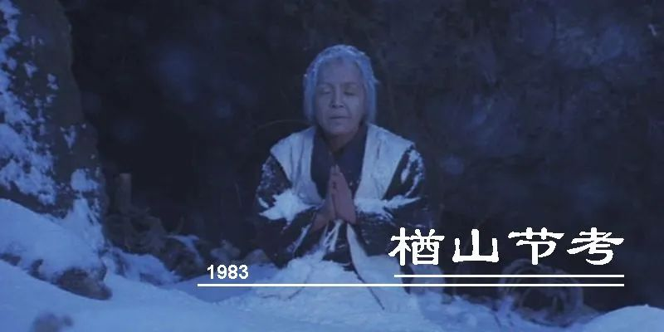

日本电影《楢山节考》

在1983年就有一部相当轰动的日本电影叫《楢山节考》，内容就是讲日本古代一条粮食匮乏的山村，70岁以上的老人，要走到山顶自我隔离，等待饿死，目的就是腾出粮食，给予年青的一代。

当时我们这些「准人类学家」，就和几位大学教授热烈讨论这齣电影，比较中国和日本文化。

在中国，我们讲求敬老、爱老、护老，对自己家中长辈，固然是克尽己责，就算对社会上的长辈，也是本着「老吾老」的精神，妥为照顾。

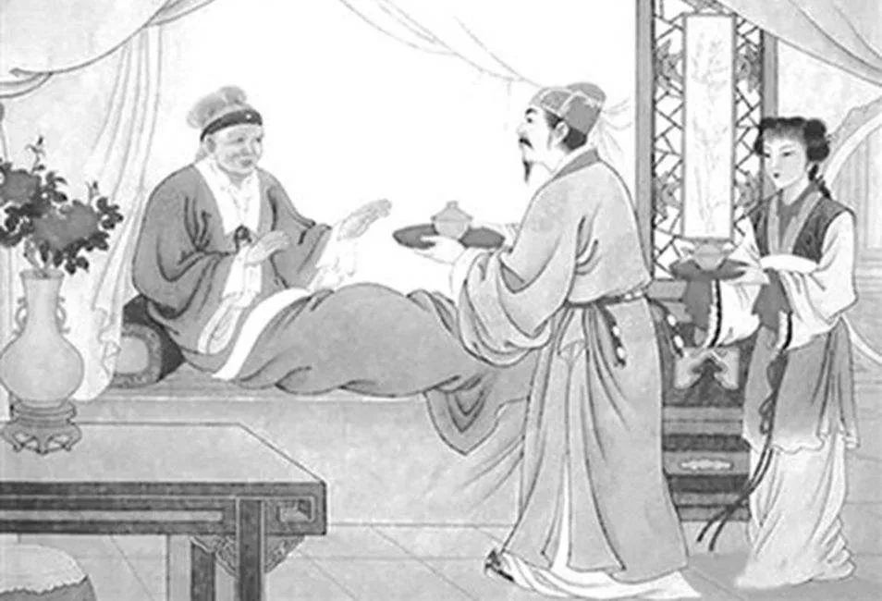

*尊老是为中国传统美德*

按照现时所有的资料和数据，梁卓伟预计死亡的7,000人，绝大多数是年老长者，如果只是天马行空，甚至是无中生有的认为香港人「乜都唔肯」，政府就「乜都唔做」，结果和日本电影《楢山节考》的故事内容，老人被背上山头等死有什么分别！

除了日本电影之外，我对动物纪录片也很感兴趣，印象最深的其中一幕，是一大群斑马迁徙时需要越过满布鳄鱼的浅河，数以百计的斑马直奔过河，鳄鱼挑上弱小的就动口攻击，在动物世界的定律，只要斑马主队群可以过河迁徙，那一小部分斑马作为鳄鱼的大餐就是必然代价，这既是汰弱留强，也是各安天命！

以7,000条人命作为代价，既是《楢山节考》的故事内容，也是斑马过河的恐怖场景。

**不念过去**

**END**

**不畏将来**



张志刚，全国政协委员，香港一国两制研究中心总裁。

欢迎您投稿原创文章到简思智库，让您的声音被更多人听到



请长按下方二维码添加简思智库工作微信投稿。（或搜索添加微信ID：**GTT_CN**）









**感谢阅读，请关注我们，或点右下角“赞”和“在看”分享。**



### 精选留言

用户设置不下载评论